浙江品听资产管理有限公司

币港湾P2P交易平台

需求规格说明书

创新中心
年 月
文档修改记录
版本 | 修订人 | 修订说明 | 批准人 | 发布日期
1.0.1 | *** | 初稿，20140908创建全部 | *** | 20141102

说 明

本文档中所包含的信息属于商业机密信息，应严格控制使用范围，未经浙江品听资产管有限公司的书面许可，任何人员不得以任何介质方式持有或使用本文档的部分或全部内容。
目录
1 引言 4
1.1 编写目的 4
1.2 背景 4
1.3 文档编写约定 4
1.3.1 优先级定义 4
1.3.2 需求编号约定 4
1.3.3 … 4
1.4 术语定义 4
1.5 参考资料 5
2 需求概述 5
2.1 目标 5
2.2 范围 5
2.3 用户的特点 5
2.4 假设和依赖 5
3 功能需求 5
3.1 功能列表 5
3.2 功能说明 7
3.2.1 我的办公桌 7
3.2.2 公共事务 9
3.2.3 人力资源管理 10
3.2.4 信息交流管理 10
3.2.5 工作流程管理 11
3.2.6 客户关系管理 12
3.2.7 系统配置 13
4 非功能需求 13
4.1 界面需求 13
4.2 性能需求 13
4.3 运行环境需求 14
4.4 安全性需求 14
4.5 质量需求 14
4.6 其它需求 14

引言

编写目的

背景

文档编写约定

优先级定义
必须且优先 1
必须但一般 2
可选且优先 3
可选且一般 4
本期不考虑 5

需求编号约定

术语定义

参考资料

需求概述

目标

范围

用户的特点

假设和依赖

功能需求

功能说明

微网站

主页产品展示
需求描述：
首页广告，固定收益产品介绍，活期通产品介绍
主页首栏是广告，下面两块是主打产品去介绍
产品一：固定理财
年化收益最高13.2%，灵活取现，随时起投
产品二：浮动基金

主菜单：币港湾，固定理财，浮动基金，我的港湾
输入：
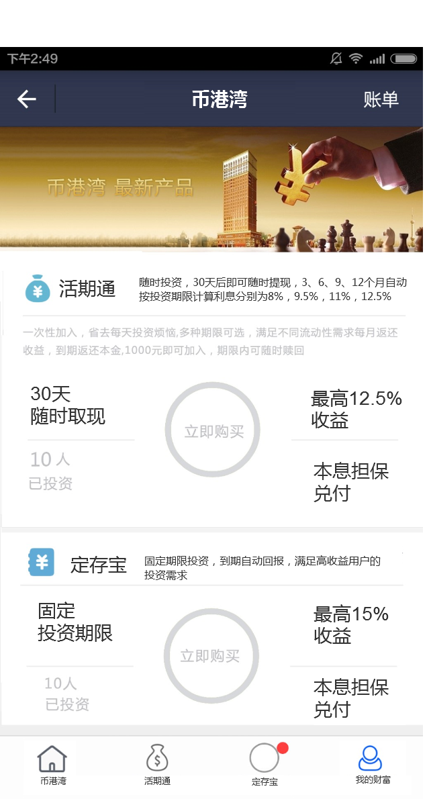
处理流程：
输出：

固定理财主页
需求描述：活期宝产品描述
输入：
处理流程：
输出：

浮动基金主页
需求描述：定期宝共发布3类产品，以固定期限发放，分别期限为90天，180天,1年。
产品每天都可以买入，主界面中统计总共投资的总人数，总金额，点击加入即可购买，如果用户没有登录，则提示进入登录注册页面，实时刷新显示当前最后5笔购入的流水信息。
输入：
处理流程：
输出：

用户登录/注册
需求描述：输入用户名、密码可以注册，点击下一步，进入手机号验证，输入手机号，点发送验证，即可通过短信发送6位数的手机验证码，输入验证码，点击注册即可完成注册，接着设置账户支付密码。
同一手机号不可重复注册，手机号也可以做为登录密钥
用户密钥分为登录密码和资金操作密码，资金操作密码对充值、转让、取现等交易时进行验证，防止非用户本人登录操作。
输入：
处理流程：
输出：

我的港湾主页
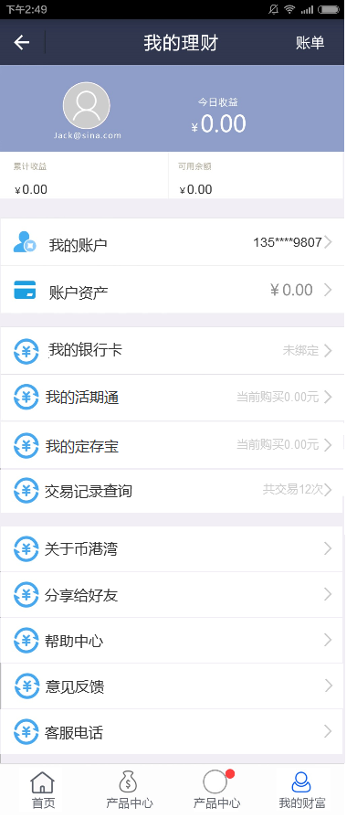

我的资料
需求描述：点击“我的账户”，可以进入用户详细页面，可对用户进行实名认证、紧急联系人添加、身份证验证，并可点击退出按钮退出登录状态。
登录状态只需登录1次，即可记住操作，下次免登
输入：
处理流程：
输出：

账户总资产
需求描述：显示今日收益、累计收益、可用余额
输入：
处理流程：
输出：

我的银行卡
需求描述：点击我的资产，进入资产首页，其中有一栏为我的银行卡，点击我的银行卡，显示当前已经绑定的银行卡，点击“添加一张新的银行卡”，可进入；

输入：姓名，所属部门，昵称，Email地址，手机，电话，传真，QQ，MSN，性别，生日，个人主页，地址，其他。
处理流程：
输出：

我的收益
需求描述： 点击“今日收益”的数字链接，可以历史查看到最近30条收益数据
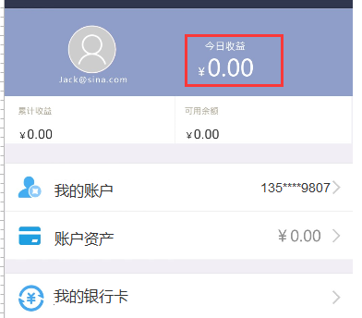
详细页面为：
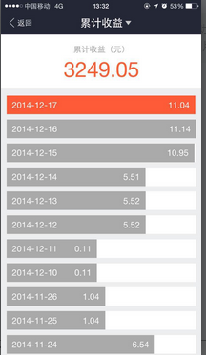

我的投资
需求描述： 投入时间 投入金额 获得收益
输入：
处理流程：
输出：

交易明细
需求描述： 提供3个月的交易流水查询
交易摘要/时间 金额 可用余额
输入： 时间选项

基金净值

关于币港湾
需求描述：
交易摘要/时间 金额 可用余额
输入：
处理流程：
输出：

分享给好友
需求描述：
交易摘要/时间 金额 可用余额
输入：
处理流程：
输出：

帮助中心
需求描述：
交易摘要/时间 金额 可用余额
输入：
处理流程：
输出：

意见反馈
需求描述：
交易摘要/时间 金额 可用余额
输入：
处理流程：
输出：
输出：

管理平台

后台用户管理
需求描述：
输入：
处理流程：
输出：

用户角色管理
需求描述：
输入：
处理流程：
输出：

用户权限分配

注册用户管理

理财产品发布管理

基金产品发布管理

基金预约登记管理

产品购买信息查询

购买统计

兑付统计

投资者推荐关系统计

币港湾投资收益统计

交易流水查询

系统自动对账

不匹配账目查询

账目调账

特殊交易查询流水

门户网站

主页

常见问题Q&A

日终批量

非功能需求

界面需求

性能需求
本系统考虑到使用的对象为活动组织者和参与者，以及部分管理人员。
要求，活动组织和参与者注册人数为一期阶段2000万人，二期阶段1亿人。
考虑到用户同时使用和登录的可能性，为100万人。
考虑到用户同时并发处理的可能性500。
考虑到用的体验，系统应该在5-10秒内给出相应的反应，对于个别上传的操作，应该显示进度条，标明状态。

运行环境需求
系统分为服务器环境和客户端环境：
其中服务器环境为：
Linux CenterOS 5.5以上
数据库:Oracle11G以上
JDK: JDK1.7以上
Tomcat：tomcat7.0以上

客户端环境：
支持各种类型的手机端微信访问和网页访问，其中包括：
Android2.3以上，各大厂商的Adnriod手机
iOS5.0以上 ，iPhonse4以上手机
win8系统，winPhone手机
xp、win7、win8以上，ie8.0以上浏览器
fireFox、Goolge、搜狗等浏览器

安全性需求
保证用户隐私信息的安全性，保证系统本身的权限得当，防止数据泄露。

质量需求
项目具有良好的可靠性、可移植性、实用性、可维护性。

其它需求
略

